Give_to_sunwoo

선우야 잘 받아라

(본 크기는 전부 유니티 단위 기준임을 알려드림)

## 게임 리소스

## **맵**

큰 직사각형의 통(안쪽기준 크기(100(가로)X50(세로)X50(높이))),

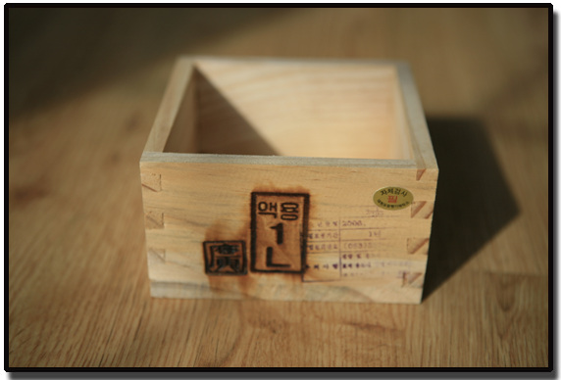

**(간단한 리소스는 내가 블렌더로 만들 수 있을거 같으니 넘어가자)**

### **플레이어 및 성장 요소**

**플레이어** (시작 크기 구상태 반지름5),**먹는 방울**(크기 구 상태 반지름1~15)

액체상태 선호 만약 안 된다면 허쉬키세스 처럼 만들 예정

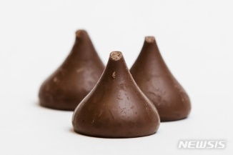<-안될경우 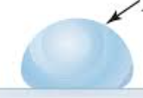<-이거 같은 거 만들어주세요.

### **장애물**

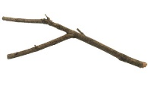이런 모양으로 길이 10 두께 1인 것~길이 35두께 3정도의 사이즈로 누워있는 것

## **시스템**

★★★모든걸 한 판 안에 넣는다는 마인드★★★

**기본기능**

플레이어는 초당0.05만큼의 크기를 잃습니다.

물방울의 크기에 비례해 얻는 크기가 달라진다.(랜덤으로 크기 1이 나오면 1정도의 크기가 커짐)

물방울은 맵에 랜덤하게 2개가 있다.

**맵 끝에 닿으면(맵 높이 보다 작을경우)** 현재 크기 -50%

**장애물에 닿으면 장애물** 현재 크기- (두께+2)

맵 높이보다 플레이어가 **클 경우 맵 탈 가능**(맵 탈시 플레이어 크기-맵의 크기)

맵 아래에는 **2배 크기의 맵**이 있음(스테이지 개념, 계속 쌓이는 나뭇가지 초기화 가능)

유저 별 랭크 시스템도 선호함(없어도 됨)